LOGORARE (frequenza: 1390)

Blumenthal-Rovere:
N-V
N-V-N1
N-V-N1-(Avv loc)
N-V-N1-(N2)
N-si V-(in, su N3/Ger)
N-si V-di N3
N-si V-(N2)-(avv loc)
N-si V-N1-(in su N3)
SC (Sabatini-Coletti):
• v.tr. [sogg-v-arg] Consumare o deteriorare lentamente qlco. con un uso prolungato SIN sciupare, rovinare: l. le scarpe; anche in senso fig.: l. le proprie forze

• logorarsi• v.rifl. [sogg-v] 1 Detto di soggetto inanimato, consumarsi, deteriorarsi: la stoffa si è logorata; anche in senso fig.: queste scuse si sono ormai logorate 2 fig. Detto di soggetto umano, esaurirsi fisicamente
• [sogg-v-arg] Sottoporre a uno sforzo eccessivo una parte o una proprietà del corpo, fino a ridurla in cattivo stato: l. gli occhi
PAROLE
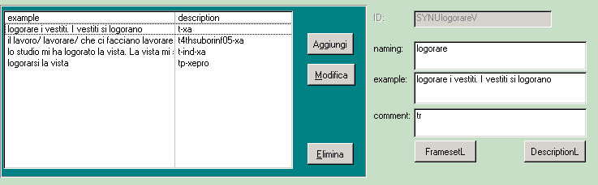
Subj#obj
Subj#obj#comp-a

